Міністерство освіти і науки України
Київський національний університет будівництва і архітектури

Сіпаков Ростислав Васильович

УДК 504.064.2

УДОСКОНАЛЕННЯ УПРАВЛІННЯ ЕКОЛОГІЧНИМ РИЗИКОМ ВІД ЗАБРУДНЕННЯ АТМОСФЕРНОГО ПОВІТРЯ НА АВТОШЛЯХОПРОВОДАХ УРБАНІЗОВАНИХ ТЕРИТОРІЙ
(на прикладі м. Києва)

21.06.01 – екологічна безпека

Автореферат
дисертації на здобуття наукового ступеня
кандидата технічних наук

Київ – 2021

Дисертацією є рукопис.
Роботу виконано на кафедрі охорони праці та навколишнього середовища Київського національного університету будівництва і архітектури Міністерства освіти і науки України.

Науковий керівник: | доктор технічних наук, професор  Волошкіна Олена Семенівна,  Київський національний університет будівництва та архітектури Міністерства освіти і науки України,  завідувач кафедри охорони праці та навколишнього середовища
Офіційні опоненти: | доктор технічних наук, доцент  Бахарєв Володимир Сергійович,  Кременчуцький національний університет імені Михайла Остроградського Міністерства освіти і науки України,  декан факультету природничих наук
доктор технічних наук, професор
Хрутьба Вікторія Олександрівна,
Національний транспортний університет Міністерства освіти і науки України,
завідувач кафедри екології та безпеки життєдіяльності

Захист дисертації відбудеться «28» квітня 2021 року о 15⁰⁰ на засіданні спеціалізованої вченої ради Д 26.056.05 у Київському національному університеті будівництва і архітектури за адресою: проспект Повітрофлотський, 31, м. Київ.
З дисертацією можна ознайомитись у бібліотеці Київського національного університету будівництва і архітектури Міністерства освіти і науки України за адресою: проспект Повітрофлотський, 31, м. Київ, 03037 та на сайті www.knuba.edu.ua

Автореферат розісланий «25» березня 2021 року.

Учений секретар
спеціалізованої вченої ради М.В. Суханевич

ЗАГАЛЬНА ХАРАКТЕРИСТИКА РОБОТИ

Актуальність теми. Забруднення атмосферного повітря урбанізованих територій внаслідок збільшення кількості пересувних автотранспортних джерел забруднення, які працюють на бензиновому та дизельному паливі набуло останніми роками значних масштабів.
Як зазначало Управління екології та природних ресурсів КМДА на протязі останніх років, показники забруднення атмосферного повітря м.Києва формуються, в основному за рахунок викидів від автотранспортних засобів (більше як 70%). З 2010 року у межах міста концентрація показників $NOₓ$ зросла вдвічі, а $HCHO$ більш як на 200%. Це наслідок зростання кількості транспортних засобів у місті та, відповідно, збільшення викидів зазначених речовин та процесів вторинного фотохімічного перетворення на фоні сталих метеоумов атмосфери.
Останнім часом в великих промислових містах світу та, зокрема, України, як наслідок забруднення атмосфери, почастішало таке негативне явище, як утворення фотохімічного смогу. Основні чинники та механізм утворення смогу, в т.ч. над м. Києвом вивчені на сьогоднішній день недостатньо. І хоча механізм утворення смогу, який розглядався в роботах ряду закордонних авторів ідентичний для атмосферного повітря великих мегаполісів, індикатор міського фотохімічного забруднення атмосфери в кожному окремому випадку обирається інший та залежить від ряду факторів даної території, в першу чергу від метеоумов місцевості, виду забруднювачів тощо.
Для Києва таким індикатором може слугувати концентрація формальдегіда, як продукту окислення вуглеводнів від емісії відпрацьованих газів різних видів автомобільних двигунів та природних чинників (вуглеводні рослинного походження). Враховуючи щорічне зростання автомобільного транспорту на дорогах великих міст України, в т.ч. м. Києва, кореляцію появи фотохімічного смогу над автомобільними шляхопроводами (особливо на двох і більше рівнях) та на завантажених транспортом перехрестях та кількістю автотранспорту, вкрай актуальною та своєчасною постає науково-практична задача оцінки та прогнозування концентрації вторинного забруднення атмосферного повітря формальдегідом в містах великого скупчення транспорту.
Особливостями розповсюдження формальдегіду в великих містах присвячені роботи таких вітчизняних та закордонних вчених, як Безуглая Е.Ю., Сніжко С.І., Шевченко О.Г., Бахарєв С.В., Воробьова І.А., H. Bridgman, John H. Seinfeld, L. Graham, Gurjar, Guttikunda Lawrence, Butler, Folberth, Marlier та багато інших. Останнім часом формальдегідне забруднення ня міського середовища та моделювання на локальному рівні цього явища досить широко вивчається на прикладі міст країн пострадянського простору (Селегей Т.С., Шличков В.А., Леженін А.О., Мальбахов В.М., Ленковська Т.Н. та інше).
Можливості даних існуючих рішень дозволяють отримувати відносні оцінки «вкладу» пересувних джерел (в т.ч. автотранспорту) в загальному обсягу викидів в атмосферне повітря. Крім того, за допомогою безпосередніх вимірів вирішити задачу ідентифікації викидів на автотранспортних шляхопроводах та великих перехрестях, де транспорт рухається з невеликою швидкістю та стоїть в так званих «заторах» та «пробках» неможливо.
Для підтримки прийняття управлінських рішень та оцінки транспортних потоків при проектуванні та реконструкції автошляхопроводів міста з врахуванням прогнозних оцінок, необхідно робити попередній прогноз забруднення атмосферного повітря на цих локальних територіях міста.
В першій з окреслених цілей «Стратегії низьковуглецевого розвитку України до 2050 року» передбачається «…стимулювання використання альтернативних нафтопродуктам моторних палив та перехід вантажних та пасажирських перевезень за рахунок більш екологічно чистих видів транспорту».
Невід’ємною складовою цієї важливої та актуальної проблеми є необхідність вирішення науково-прикладної задачі, яка полягає в розробці блоку оцінки та прогнозу забруднення атмосферного повітря формальдегідом від автотранспортних засобів і визначення на цій основі величини екологічного ризику для здоров’я населення при підтримки прийняття рішень в системі управління екологічною безпекою урбанізованих територій.
Зв’язок роботи з науковими програмами, планами, темами. Дослідження, покладені в основу дисертаційної роботи, виконано в рамках науково-дослідної роботи кафедри охорони праці та навколишнього середовища .Київського національного університету будівництва та архітектури «Управління екологічною безпекою територій та акваторій; створення чистих технологій в умовах України» (номер держреєстрації 67.04.15.0812/0115U005168), в який автор брав участь як виконавець, а також в рамках ряду державних документів: «Основні засади (стратегії) забезпечення державної екологічної політики на період до 2020року» (ЗУ від 21 грудня 2010 року, № 2818-УІ) та «Основні засади (стратегії) забезпечення державної екологічної політики на період до 2030 року» (ЗУ від 28 лютого 2019 року № 2697-VIII).
Мета і завдання досліджень. Метою роботи є оцінка та прогнозування утворення вторинного забруднення формальдегідом над автомобільними шляхопроводами в м. Києві, як наукове підґрунтя удосконалення системи управління екологічним ризиком від забруднення атмосферного повітря на автошляхопроводах урбанізованих територій.
В дисертаційній роботі були окреслені наступні задачі досліджень:
- здійснити аналіз сучасного стану забруднення атмосферного повітря на території автотранспортних шляхопроводів та великих перехрестів в м. Києва; виявити кратність та кількість перевищень концентрації забруднень формальдегідом, як індикатора появи фотохімічного смогу;
- визначити основні впливові фактори на механізм утворення формальдегіду в повітрі в залежності від метеоумов місцевості;
- розробити математичну модель формування купола забруднення на перехресті для визначення концентрацій викидів від автотранспорту в атмосферне повітря в залежності від кількості працюючих двигунів та метеумов міського середовища з вираховуванням динаміки та кінетики даного процесу;
- здійснити апробацію створеної моделі на основі даних моніторингових багаторічних спостережень за станом атмосферного повітря на прикладі існуючої системи моніторингу за станом атмосферного повітря в м. Києві та інших великих транспортних міст;
- визначити екологічні ризики для здоров’я населення від вторинного формальдегідного забруднення на об’єктах автотранспортної структури на прикладі м. Києва;
- запропонувати алгоритм управління екологічними ризиками від автотранспортних засобів на урбанізованих територіях;
- створити по концепції відкритих даних (Open Data) автоматизовану систему управління екологічними ризиками на базі ArcGIS (geographic information systems), ArcGIS solutions (Environmental Analysis). яка дозволяє здійснювати підтримку прийняття управлінських рішень на стадії проектування та реконструкції автомобільних шляхопроводів в м Києві і будь-яких інших міст світу;
- створити шаблони (scripting language) для науково аналітичних програм Python (a general programming language for the building algorithm for number and text mining), MATLAB (multi programming language for analysis and design process) які дозволити автоматизувати розрахунок прогнозних показників концентрацій формальдегіду для безлічі координат одночасно з виведенням необхідних аналітичних графіків;
- створити програмний продукт Application Programming Interfaces (APIs) для широкого кола користувачів спеціалізованого програмного забезпечення, яке дозволить експортувати і синхронізувати розрахункові дані за концентраціями формальдегіду для окремих ділянок автомобільних шляхопроводів.
Об’єкт дослідження – процес утворення вторинного забруднення атмосферного повітря формальдегідом від автотранспортних засобів, які працюють на бензиновому та дизельному паливі на урбанізованих територіях
Предмет дослідження – вплив наслідків емісії відпрацьованих газів різних видів двигунів на величину екологічного ризику для здоров’я населення на автомобільних перехрестях та багаторівневих розв’язках м. Києва.
Методи дослідження. Під час розв’язання поставлених задач використовувалися методи статистичного аналізу (для обробки даних моніторингових досліджень за забрудненням атмосферного повітря та кліматичних даних місцевості); метод експертних оцінок, методи математичного моделювання (теорія конвективної струї з теплої поверхні); кінетичні методи фотохімічних перетворень. Швидкість реакції перетворення визначалася на підставі рішення диференційного рівняння Вант-Гоффа-Арреніуса. Калькулятор розрахунку концентрацій забруднення від автотранспорту побудований у середовищі Microsoft Excel та також представлений у вигляді програмного коду у шаблонах (scripting language) для науково- аналітичних програм. Ризик для здоров’я населення від забруднення формальдегідом (канцерогенний, не канцерогенний) визначався за діючими в Україні нормативними документами. Створення системи екологічного аналізу для оцінки та розуміння впливу потенційних екологічних ризиків на навколишнє середовище і здоров'я населення від проектів розвитку інфраструктури міста (автомобільні магістралі) виконувався на базі ArcGIS solutions (Environmental Analysis).
Наукова новизна одержаних результатів. Наукова новизна роботи полягає у удосконаленні управління екологічним ризиком для здоров’я населення від вторинного забруднення атмосферного повітря формальдегідом над автомобільними шляхопроводами урбанізованих територій, а саме:
  - отримані статистичні залежності між концентрацією формальдегіду в повітрі м. Києва та метеоумовами міського середовища, що дозволило встановити найбільш впливові метеорологічні фактори на процеси фотохімічних перетворень в атмосфері і отримати вагові коефіцієнти основних метеофакторів, які впливають на процес утворення формальдегіду при інших рівних умовах: $λ₁=0,598$ (температура навколишнього середовища ), $λ^{2}=0,33$ (відносна вологість атмосферного повітря) $λ₃ =0,065$ (швидкість повітря);
  - вперше створено математичну модель, що враховує динамічні та кінетичні закономірності процесу емісій і перетворень забруднень в атмосфері від автотранспортних засобів та яка дозволяє визначати концентрацію викидів вуглеводнів від заданої кількості автотранспорту в забрудненому конвективному струменю над автотранспортною розв’язкою, а також концентрацію вторинного забруднення формальдегідом атмосферного повітря в залежності від параметрів перехрестя, кількості автомобілів, які перебувають одночасно на даній площині та метеоумов даної місцевості;
  - вперше отримано рівняння константи швидкості процесу фотохімічного перетворення викидів вуглеводнів від автотранспортних засобів на формальдегід внаслідок фотохімічних перетворень на підставі законів хімічної кінетики, і яке враховує такі показники абсолютної температури, універсальної газової постійної, енергії активації;
  - отримані значення екологічного ризику для здоров’я населення для 33 перехрестів та шляхопроводів м. Києва, які показали, що величини канцерогенних та неканцерогенних ризиків для здоров’я населення при вторинному формальдегідному забрудненні за стандартною методикою по основних перехрестях та шляхопроводах м. Києва знаходяться в межах (2,4…5,7) е⁻⁴, та (2,4…5,7) відповідно і згідно з відповідними нормативними документами потребують посилений динамічний контроль та поглиблене вивчення шкідливих впливів на населення;
  - розроблено калькулятор в середовищі Microsoft Excel, який дозволяє визначати кількість викидів вуглеводнів при інвентаризації парникових газів урбанізованих територій та вторинне забруднення формальдегідом в результаті хімічних перетворень та який дозволяє оптимізувати управлінські рішення для містобудівельних науково-практичних задач міста, оцінювати викиди парникових газів над автомобільними розв’язками та прогнозувати якості повітря при розробці планів та концепцій соціально-економічного розвитку міста;
  - створені (написані) програмні коди шаблонів (scripting language) для науково аналітичних програм (Python, MATLAB) з розрахунку прогнозних концентрацій формальдегіду над автошляхами міста;
  - запропоновано алгоритм управління екологічним ризиком для підтримки прийняття управлінських рішень з метою оптимізації заходів на урбанізованих територіях;
  - створена на базі і з використанням ArcGIS solutions (Environmental Analysis) онлайн система (веб портал) екологічного аналізу для оцінки та впливу потенційних екологічних ризиків на навколишнє середовище і здоров'я населення з урахуванням прогнозних показників концентрацій формальдегідів від автотранспорту в момент проектування розвитку інфраструктури міста (автомобільні магістралі), та яка дозволяє оптимізувати екологічну експертизу і скоротити час необхідний для перевірки проекту державними установами та природоохоронними організаціями.
Практичне значення отриманих результатів. Основні теоретичні положення роботи, її висновки та рекомендації можуть бути використані для організації системи управління транспортної інфраструктурою на міських територіях при розробці державної та регіональних програм сталого розвитку та удосконалення системи управління екологічним ризиком на здоров’я населення.
Онлайн система (веб портал) екологічного аналізу для оцінки та розуміння впливу потенційних екологічних ризиків від впливу концентрацій формальдегідів на навколишнє середовище і здоров'я населення на базі і з використанням ArcGIS solutions (Environmental Analysis) дозволяє оптимізувати екологічну експертизу і скоротити час необхідний для перевірки проекту державними установами та природоохоронними організаціями.
Результати досліджень впроваджені в учбовий процес кафедри охорони праці та навколишнього середовища Київського національного університету будівництва та архітектури для студентів спеціальностей 101 «Екологія» та 183 «Технології захисту навколишнього середовища»; а також в навчальному процесі підготовки докторів філософії за спеціальністю 122 «Комп’ютерні науки» в Інституті телекомунікацій і глобального інформаційного простору Національної академії наук України. Та в організаціях: при розроблені планів та концепцій соціально-економічного розвитку міста зі застосуванням «зелених конструкцій» у ТОВ «КЕЙ Груп» м.Київ, м.Львів (акт впровадження UA091029/1 09.10.2020); ОДО «Экология Города» м.Мінск, Білорусь (акт впровадження 18/01/2021); в проекте розширення можливостей штучного інтелекту для побудови простий у використанні платформи яка надає аналітичні дані в реальному часі і оповіщення та прогнозування стану якості повітря MISSIONIZ INC., FL, US (акт впровадження 10/07/2020); для контролю та моніторингу місцевих міських інфраструктури потенційно небезпечних для навколишнього середовища і здоров’я населення здійснює у GS ECO LLC, Dover, DE, US (акт впровадження 01/10/2020).
Особистий внесок здобувача. Основні результати дисертаційного дослідження представлені у наукових працях [1– 16], наведених у переліку публікацій. Особистий внесок здобувача у наукові роботи, написані у співавторстві:
– обгрунтована будова математичної моделі утворення формальдегідного забруднення атмосферного повітря над автотранспортними шляхопроводами міського середовища, здійснена апробація розробленої моделі, запропоновано калькулятор розрахунку викидів викидів вуглеводнів від автотранспортних засобів [1,2,8,9,15];
– визначено основні впливові метеорологічні фактори на забруднення формальдегідом атмосферного повітря внаслідок фотохімічних перетворень [3,11];
– визначені оцінки екологічного ризику на здоров'я населення від забруднення формальдегідом атмосферного повітря біля автошляхопроводів [4];
– розглянуто вплив забрудненого повітря на мікроклімат будівель, які розташовані в безпосередній близкості від автошляхопроводів [6,7];
– обгрунтовано шляхи підвищення рівня екологічної безпеки на автошляхопроводах міста. Автором отримана самостійно автоматизована система управління екологічними ризиками на базі ArcGIS (geographic information systems), ArcGIS solutions (Environmental Analysis) [10,13,14, 16].
Апробація результатів дисертації. Основні положення і результати роботи доповідались і обговорювались на вітчизняних та міжнародних конференціях, зокрема: «International scientific practical conference of Yang Scientists», Kyiv National University of Construction and Architecture, Kyiv, Ukraine, 2017, 2019;Міжнародна наукова конференція молодих вчених «Регіональні проблеми охорони довкілля», 30травня – 1 червня 2018, ОДЕУ, м. Одеса, Україна, 2018; «International May Conference on Strategic Management», University of Belgrade, Вor, Serbia, 2019; Міжнародна науково-технічна конференція 20-22 вересня 2019 р., Національний університет кораблебудування ім. адмірала Макарова, Миколаїв, Україна, 2019;І Міжнародної науково-практичної конференція «Зелене будівництво», листопад 2019, ОПНС КНУБА, Київ, Україна, 2019; The 16th International scientific and technical conference 'Energy-saving Materials and Technologies - Building with optimized energy potential', Department of Construction Organization and Technology of the Faculty of Civil Engineering of the Czestochowa University of Technology, 4-6 December, Czestochowa, Poland, 2019;V International scientific and practical conference “Priority directions of science and technology development”, Kyiv, Ukraine, 24-26 January, 2021;Nordic Baltic Bioenergy Conference, Vilnius, Lithuania, 19-20 April, 2016;Electric Power and Renewable Energy, Malaysian Exhibition Services, Malaysia, 19-21 March, 2019;2018 AEP Conference - March 25-28 “Earth, Wind, Fire & Rain”, California Association of Environmental Professionals. State California, USA, 2018.
Положення та результати робіти багаторазово обговорювалися в рамках вебінарів з питань здоров'я та плану захисту навколишнього середовища і при обговоренні методів аналізу тематичних досліджень проведених the National Association of Environmental Professionals (NAEP), State Washington, USA.
Публікації. Основні результати дисертаційної роботи опубліковано в 16 наукових працях, у тому числі 7 у наукових фахових журналах та збірниках, що входять до переліку МОН України, 5 - у періодичних наукових виданнях інших держав; 4 – тези та доповіді у міжнародних конференціях.
Обсяг і структура дисертації. Дисертаційна робота викладена на 214 сторінках і складається зі вступу, п’яти розділів, загальних висновків, списку використаних джерел та п’яти додатків. Обсяг основного тексту дисертації складає 168 сторінок друкованого тексту. Робота ілюстрована 12 таблицями та 10 рисунками. Список використаних джерел містить 169 найменувань.

ОСНОВНИЙ ЗМІСТ

У вступі зазначено актуальність теми дисертаційного дослідження, сформульовано мету роботи, перелік задач для вирішення, наукова та практична цінність отриманих результатів, інформація щодо апробації роботи і перелік публікації здобувача, структуру та обсяг дисертації.
Перший розділ містить чотири підрозділи, в яких розглядаються питання стану атмосферного повітря урбанізованих територій в частині формальдегідного забруднення, сучасних підходів до визначення якості атмосферного повітря урбанізованих територій, в тому числі міжнародний досвід; сучасна нормативно-правова база. Аналіз даних питань довів необхідність вирішення актуального науково-практичного питання щодо удосконалення системи управління екологічною безпекою урбанізованих територій з метою зниження впливу забруднення атмосферного повітря на здоров’я населення від автотранспортних засобів.
В практичних ситуаціях при наявності існуючої стаціонарної мережі моніторингових спостережень зазвичай виникає потреба в оперативній інформації для органів прийняття управлінських рішень щодо оцінки та прогнозу формування смогових ситуацій над автомобільними розв’язками та шляхопроводами. В даному розділі роботи обґрунтовується необхідність щодо розробки математичної моделі для визначення концентрації викидів вуглеводнів від двигунів, які працюють на бензиновому та дизельному паливі та вторинного забруднення атмосферного повітря, внаслідок фотохімічних перетворень, формальдегідом, що є індикатором появи фотохімічного смогу над автошляхопроводами міста.
Другий розділ присвячений оцінці рівня та динаміці забруднення атмосферного повітря м.Києва викидами від автотранспортних засобів.
В даному розділі було приведені дані щодо ведення моніторингових спостережень за станом атмосферного повітря та аналіз баз моніторингових даних по 16 постах в м. Києві на протязі 2013 – 2017 років. Встановлено, що середньомісячні концентрації формальдегідного забруднення атмосфери поблизу автомобільних шляхопроводів та великих перехрестів перевищують значення референтних концентрацій для здоров'я населення ($RfC$) в 2,8 - 5,0 разів в теплий період року та в 1,5 – 2,0 рази при низьких температурах.
В даному розділі представлені побудовані автором статистичні залежності зв’язку між компонентами $CO$ (carbon monoxide), $NOx$ (nitrogen oxide), $HCHO$ (formaldehyde) та температурою навколишнього середовища.
Результати аналізу залежностей $Cф = f (NOx)$ по окремих роках показали тісний взаємозв’язок, що пояснюється , перш за все, загальною реакцією утворення формальдегіду при реакції етиленів, які входять в емісії двигунів внутрішнього згоряння, з $OH$ та $NO$. Отримані поліноміальні залежності $Cф = f (NOx)$ за 2017 -2019 роки та квадрат похибки поліному у районі Деміївська площі відповідно складає 0,8753 (2017 р.), 0,8037 (2018 р.), 0,70 (2019 р.). В даному розділі проведено аналіз даних щодо середньомісячних показників кислотності атмосферного повітря за 2017 - 2020 роки, температури атмосферного повітря та вологовмісту в повітрі. Визначення пріоритетності метеофакторів в даному розділі проводилося одним з відомих методів експертної оцінки - методом ранжування.
В третьому розділі наведено обґрунтування постановки математичної моделі (Рис.1), яка без безпосередніх вимірів дозволяє вирішити задачу ідентифікації викидів на автотранспортних шляхопроводах та великих перехрестях, де транспорт рухається з невеликою швидкістю та стоїть в так званих «заторах» та «пробках» шляхом оцінки та попереднього прогнозу вторинного забруднення формальдегідом атмосферного повітря.
В розділі представлена математична модель, яка що описує динаміку і кінетику даного процесу. Перший блок враховує кількість забрудненого повітря в конвективному струмені над перехрестям з певною концетрацію викидів вуглеводнів, другий - ґрунтується на відомих законах хімічної кінетики.
Динамічний блок моделі ґрунтується на рівнянні руху забрудненого повітря та описує формування теплого струменя повітря, яке підіймається над теплим джерелом – автотранспортним шляхопроводом. Вирішення даного рівняння при певних граничних умовах дозволяє визначати основні параметри забрудненого струменя, розраховувати кількість теплоти, яке виходить з теплого джерела в навколишнє середовище та концентрацію вуглеводнів в найвужчому перерізі. Для розрахунку параметрів використовуємо інтегральний метод Л. Ейлера, що передбачає рівність змін кількості вхідних і вихідних рухів потоку сумі імпульсів об’ємних активних і реактивних сил в окресленому об’ємі.
В представленій схемі: $K$ – кількість руху, яка проходить через переріз, який віддалений на відстані $Y (m)$ від джерела тепла; $dK = -dAr$ для елементарного шару товщиною $dY (m)$;${ V}_{k}$ – швидкість теплого повітря $(m/c)$; $Ar$ – Aрхімедова сила; $H = 2 - 3D$.
Циліндричний об’єм струмени обмежується перерізом $І-І$, що є поверхнею тепловіддачі і концентрування джерел емісії (кількість одиниць автотранспорту). Діаметр $D$ призначається відповідно розмірам транспортного вузла. Переріз $ІІ-ІІ$ на межі ділянки формування і основної ділянки конвективної струмени. Діаметр верхнього обмеження виділеного об’єму орієнтовно дорівнює величині $D$. Бічна поверхня циліндрична, для якої всі вектори підтікання повітря для формування конвективної струмени перпендикулярні вертикальній осі системи.
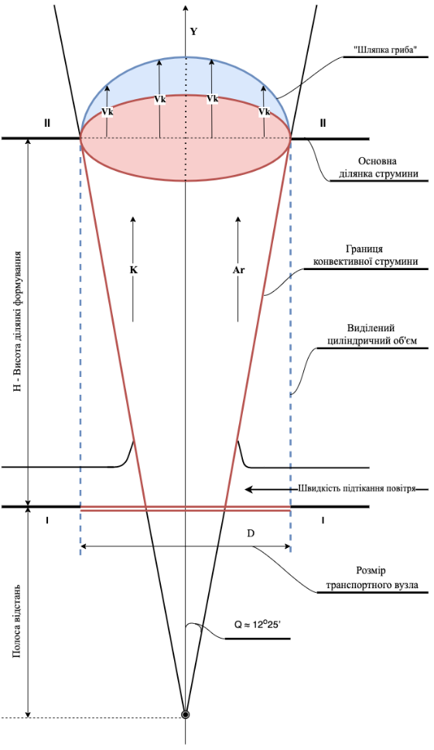

Рисунок 1 - | Схема формування конвективної струмени над нагрітою поверхнею шляхопроводу при нейтральних метеоумовах

Середню температуру в перерізі струменя знаходимо за формулою конвективної передачі:
$t_{av}= \frac{41·Q_{s}^{\frac{2}{3}}}{{\left(y-y_{0}\right)}^{\frac{5}{3}}} град$. (1)
Значення швидкості теплого повітря, яке підіймається вгору визначається за формулою:
$V_{y}=0.56 \left(\frac{Q_{s}}{y-y_{0}}\right) ^{0,33}$ (2)

де: $y-y_{o}$ - відстань від поверхні землі перерізу конвективного струменя на відстані $2…3H$, м.
Вище приведені формули (1) і (2) для умов попередньої оцінки дають задовільні результати при $y > y_{0} = 2D$. Концентрація вуглеводнів $C_{CH}$ві викидів заданої кількості автотранспортних засобів, які одночасно перебувають на розглядаємо території і стоять в «пробках», або рухаються з невеликою швидкістю знаходимо в перерізі забрудненого струменя на висоті $2…3H$ від теплої поверхні.
Другий блок моделі стосується фотохімічних перетворень вуглеводнів $C_{x}H_{y}$ різного походження. В даному розділі роботи приведений механізм утворення формальдегіду від пересувних джерел.
Для визначення константи швидкості реакції перетворення молекул $C_{2}H_{4}$ в молекули $HCHO$ в залежності від температури навколишнього середовища було застосоване диференційне рівняння Вант-Гоффа-Арреніуса. На підставі інтегрального рішення цього рівняння визначалася ефективна енергія активації даного процесу.
Отримана залежність визначення константи швидкості $K$ перетворення вуглеводнів у формальдегід для умов м. Києва має вигляд:

$lnK = С-\left(\frac{E}{RT}\right)= 8,959 – (\frac{3784}{T}),$ (3)

де: $R$ – універсальна газова постійна, Дж/(моль∙К); $T$- абсолютна температура; $E$ – енергія активації, постійна даної реакції, Дж/моль; $C$– постійна інтегрування.
Для правомірності прийняття рівняння (3) за основу для визначення константи швидкості перетворення $C_{2}H_{4}$ в молекули $HCOH$ в залежності від заданих метеоумов для будь-якого автомобільного шляхопроводу в м. Києві, були проведені розрахунки по стаціонарних постах спостережень, які розташуванні в безпосередній близькості від шляхопроводу.
На підставі проведених розрахунків отримана похибка між розрахунковими та виміряними значеннями концентрацій формальдегіда, яка не перевищує 7,2%. Так сама проведені розрахунки на 7 шляхопроводах у міста Мінськ (Білорусь), отримана похибка не перевищує 8 %.
Похибка при співставленні експериментальних і розрахункових значень константи швидкості процесу перетворення викидів вуглеводнів від автотранспорту на формальдегід може бути пояснена тим фактом, що основний процес утворення смогу відбувається на висоті 200 (двісті) м. і більше і це враховано при побудові експериментального графіка на (Рис.2) в координатах $lnK – 1/T$ при розрахунку (Дарницька площа ПСЗ №9) величин $lnK(C_{HCOH}/C_{CH})$ , тоді як моніторингові виміри величини $C_{HCOH}$ відбуваються в приземному шарі атмосферного повітря на висоті біля 2 (два) м. від поверхні. Ця позитивна похибка носить варіативний характер, має тенденцію до зростання в літні місяці і також характерна для ряду міст України.
В даному розділі роботи проведена апробація запропонованої моделі по тридцяти чотирьох основних автомобільних шляхопроводах та великих перехрестів м. Києва.
У середовищі Microsoft Excel (Таб.1) запрограмована зручний калькулятор розрахунку концентрацій забруднення від автотранспорту. Так сама створені шаблони (scripting language) для науково аналітичних програм Python, MATLAB які дозволяють автоматизувати розрахунок прогнозних показників концентрацій формальдегіду для безлічі координат одночасно з виведенням необхідних аналітичних графіків.

Рисунок 2 - | Лінійна апроксимація залежності $lnK = f( 1/Т)$

Калькулятор і шаблоні так сама дозволяють уникнути помилок від людського фактору та швидко отримати результуюче значення концентрації забруднення в залежності від пори року, сонячної радіації, кількості смуг на перехресті та кількості автомобілей. Використовуючи калькулятор і шаблоні для Python, MATLAB можна виконувати експериментальні наукові дослідження щодо певних невідомих характеристик, та отримувати нові знання про ці характеристики.
Четвертий розділ присвячений питанню управління ризиком для здоров’я населення на урбанізованих територіях при забруднення атмосферного повітря автотранспортом. В даному розділі рівень ризику визначається на основі концентрацій молекул формальдегіду, які утворюються як вторинне забруднення повітря в результаті фотохімічних перетворень в повітрі при сталих метеоумовах. Керуючись діючими в Україні Методичними рекомендаціями МР 2.2.12-142- 2007, за запропонованим сценарієм визначалися ризики на здоров’я населення від неканцерогенного та канцерогенного впливу формальдегіду. В даному розділі роботи за запропонованим сценарієм було здійснено розрахунок концентрацій вторинного забруднення формальдегідом від автомобільного транспорту біля основних шляхопроводів за максимальними місячними концентраціями та розраховані екологічні ризики для здоров’я населення для умов м. Києва. Результати розрахунків для найбільш забруднених авторазвязок м. Києва візуально представлено на (Рис.3).
Розрахунок величин канцерогенних та неканцерогенних ризиків для здоров’я населення від забруднення атмосферного повітря за стандартною методикою по основних перехрестях та шляхопроводах м. Києва показав, що середні величини канцерогенного ризику знаходяться в межах $(2,4 -5,7) e^{-4}$ неканцерогенних в межах ($2,4 – 5,7$), що згідно існуючої класифікації рівнів ризику визначається як середній, що вимагає динамічного контролю та поглибленого вивчення можливих наслідків шкідливих впливів на населення. Максимальні значення як неканцерогенного, так і канцерогенного ризику спостерігаються в літні місяці біля Центрального Автовокзалу, станцій метро «Шулявка», «Либідська», «Дорогожичі», на перетині вулиць Данили Шербаківського та Стеценка, районі Поштової площі.

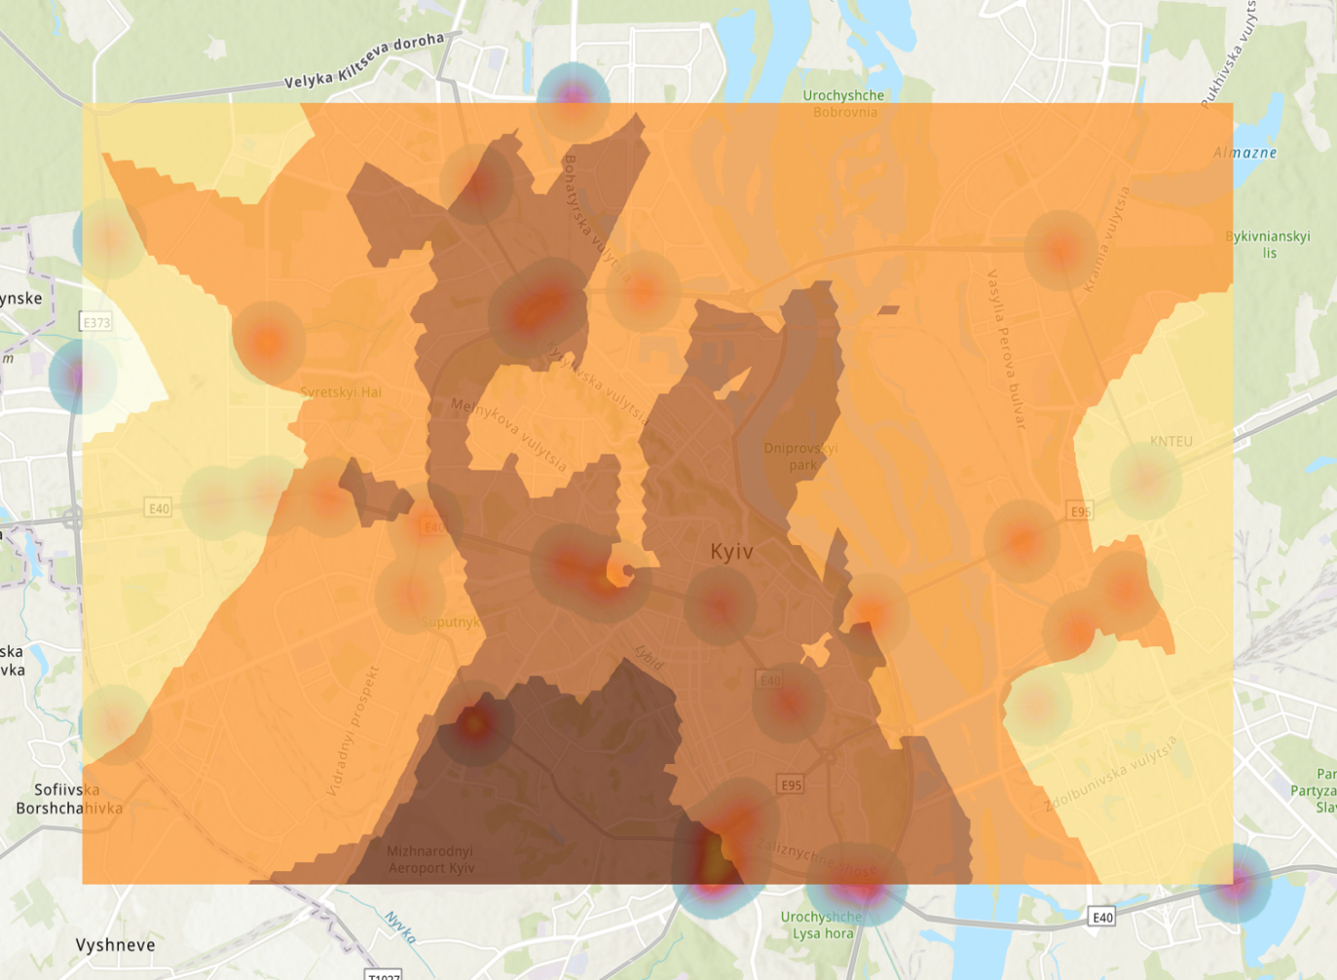
Рисунок 3 - | Значення екологічних ризиків для здоров’я населення від концентрації формальдегіду на окремих шляхопроводах м. Києва

Управління ризиком для здоров’я населення на урбанізованих територіях від автотранспортних засобів пропонується проводити згідно алгоритму, який наведено в даному розділі роботи. Пропонований в роботі сценарій управління ризиком дозволяє робити пошук оптимальних управлінських рішень на муніципальному рівні для ряду науково-практичних задач міста при формуванні його екологічної політики (рис.4).
Таблиця 1 - | Калькулятор (.xlsx) для оцінки залежності викидів вуглеводнів та концентрації молекул СНОН в залежності від кількості автотранспорту на шляхопроводі. Синій фон - ручне введення даних. Білий фон - автоматичний розрахунок
Line | Indicator, Unit | Description | Formula | Value
1 | $$t, °C$$ | outdoor air temperature | n/a | -10.0
2 | $$L, m$$ | distance between vehicle | n/a | 20
3 | $$l, m$$ | vehicle length | n/a | 5
4 | $$L', m$$ | length of one lane | n/a | 300
5 | $$n, entire$$ | number of road lanes | n/a | 22
6 | $$N, entire$$ | number of vehicles | $$\frac{n*L^{'}}{l+L}$$ | 264
7 | $$D, entire$$ | size of transport hub | n/a | 300
8 | $$q_{a}, l/m$$ | fuel per 1m/vehicle | n/a | 0.00008
9 | $$R_{s}, MJ/m^2/h$$ | scatter radiation | n/a | 42
10 | $$R_{d}, MJ/m^2/h$$ | direction radiation | n/a | 85
11 | $$R_{a}, MJ/m^2/h$$ | heat from all vehicles | $$\frac{q_{a}*N*40000}{100000}$$ | 0.000845
12 | $$pi$$ | mathematical constant | n/a | 3.141590
13 | $Q_{s}, KJ/m^2/$h | total $Q_{s}$ converted to $KJ/m^2/h$ | $$\left(\left(\frac{\frac{R_{s}+R_{d}}{4}}{24}\right)+R_{a}\right)*1000$$ | 1323.76
14 | $$T, K$$ | conversion to Kelvins | $$t, °C+273.5$$ | 263.15
15 | $$t_{av}, °C$$ | average temperature | $$\frac{{(41*Q_{s})}^{\frac{2}{3}}}{{(y-y_{o})}^{\frac{5}{3}}}$$ | 0.115808
16 | $$V_{y}, m/c$$ | average speed | $$0.56*{(\frac{Q_{s}}{y-y_{o}})}^{0.33}$$ | 0.727102
17 | $${CH}_{data}, mg/c$$ |  | $$\left(\frac{N*100*7.5}{3600}\right)*1000$$ | 55000.00
18 | ${CH}_{model}, m^3/$c |  | $$\left(\frac{pi*D^{2}}{4}\right)*V_{y}$$ | 51395.76
19 | $$C_{CH}, mg/m^3$$ |  | $$\frac{{CH}_{data}}{{CH}_{model}}$$ | 1.070127
20 | $$lnK$$ |  | $$8.959-\frac{3784}{T}$$ | -5.42
21 | $$K$$ |  | $$EXP(lnK)$$ | 0.0044
22 | $$C_{HCHO}, mg/m^3$$ |  | $$C_{CH}*K$$ | 0.004735

В п’ятому розділі представлена розроблена за результатами дисертаційного дослідження онлайн система (веб портал) екологічного аналізу для оцінки потенційних екологічних ризиків від впливу концентрацій формальдегідів на навколишнє середовище і здоров'я населення. В якості вихідних даних можуть застосовуватися дані отримані в результаті розрахунків концентрацій формальдегіду над ділянками автошляхопроводах в будь якій точці за допомогою Microsoft Excel калькулятора або шаблона програмного скрипта в Python, MATLAB. Дані розрахунків можуть бути експортовані і/або конвертовані в форматах обробітки даних: .xlsx, .cvs, .json, .sql та інші безпосередньо в продукт обробітки та аналітики. На базі ArcGIS Hub створено онлайн портал. На цьому порталі розміщена інформація по заміряних і розрахунковим концентрації формальдегіду. На підставі дата сетів створюються карти з шарами окремо по порах року або діб і кожен окремий шар для розрахункових і виміряних даних концентрацій формальдегіду.
Модель створює прогноз в реальному часі (синхронізації даних розрахунків концентрацій формальдегіду) для кожної точки (автошляхи) земної місцевості, що дозволяє передбачити майбутні тенденції ризиків, дозволяючи перейти від стратегії реагування до стратегії попереджає і приймати більш обґрунтовані рішення.

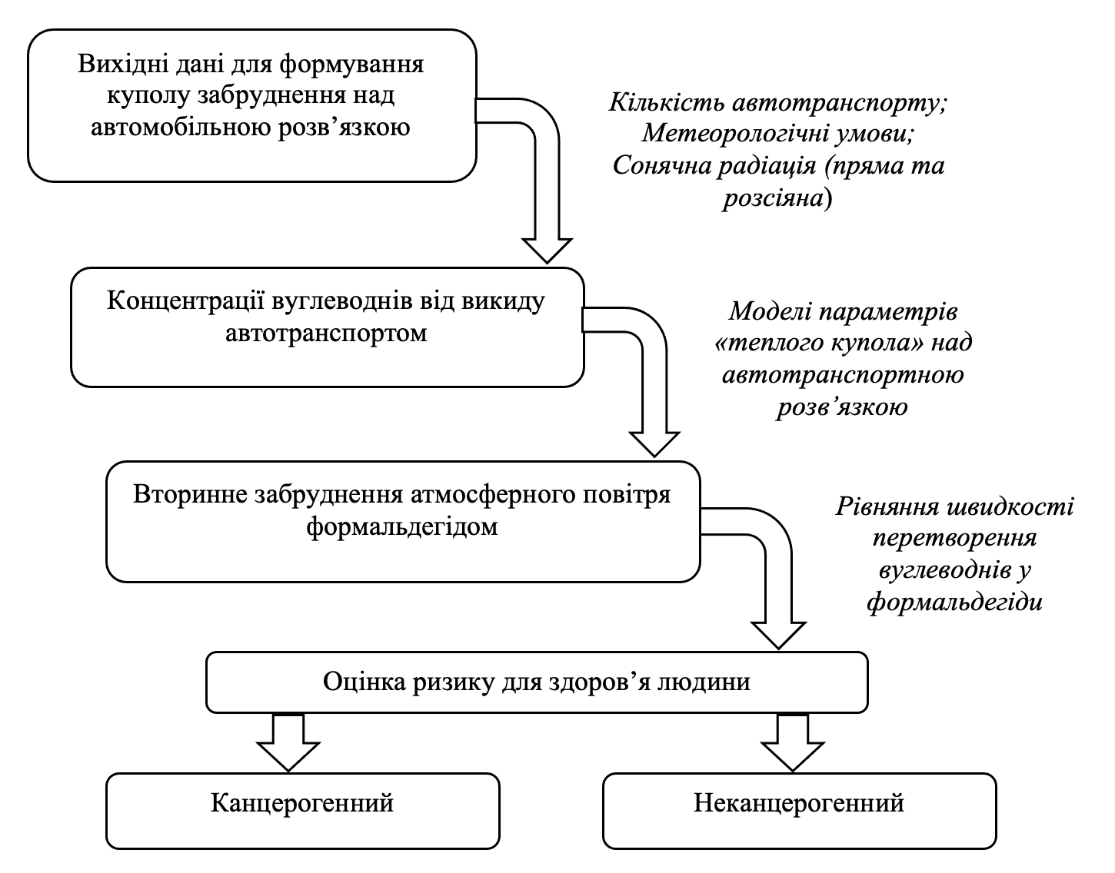
Рисунок 4 - | Сценарій управління ризиком для здоров’я населення від автотранспортних засобів

Модель орієнтована на Application Programming Interfaces (APIs), і всі дані можна легко інтегрувати в інші додатки.
ВИСНОВКИ

У дисертаційній роботі розв’язано актуальне науково-прикладне завдання у галузі екологічної безпеки урбанізованих територій, актуальність якого обумовлена необхідністю удосконалення управління екологічною безпекою міста за рахунок оцінки та прогнозування ризиком для здоров’я населення від забруднення атмосферного повітря формальдегідом на автомобільних шляхопроводах
- Розвинуто науковий підхід до удосконалення управління екологічними ризиками урбанізованих територій в умовах інтенсифікації впливу забруднення автомобільним транспортом.
- Вперше створено і апробовано на прикладі м. Києва математичну модель для визначення концентрації забруднення атмосферного повітря викидами від автотранспорту на автомобільних шляхопроводах, яка ґрунтується на теорії конвективного струмени на теплою поверхнею та дозволяє визначати параметри купола забруднення атмосферного повітря при сталих метеоумовах.
- На основі баз даних моніторингових досліджень стаціонарних постів спостережень по м. Києву отримано статистичні залежності концентрації формальдегіду в повітрі над автотранспортними шляхопроводами в залежності від метеоумов місцевості, що дозволило вперше визначити пріоритетність найбільш впливових факторів на утворення вторинного забруднення атмосфери. Визначено вагові коефіцієнти для температури повітря, відносної вологості атмосферного повітря та швидкості, які складають відповідно $λ₁=0,598$ (температура навколишнього середовища ), $λ^{2}=0,33$ (відносна вологість атмосферного повітря) $λ₃ =0,065$ (швидкість повітря).
- Запропоновано визначати концентрацію вторинного формальдегідного забруднення в теплому куполі повітря на підставі диференціального рівняння Вант-Гоффа-Арреніуса. На підставі даних моніторингових досліджень по м. Києву було визначено аналітичну форму залежності константи швидкості проходження реакції фотохімічного перетворення викидів вуглеводнів від автотранспорту в атмосферу над шляхопроводами у формальдегід.
5. Реалізацію моделі для пошук оптимальних управлінських рішень на муніципальному рівні для ряду науково-практичних задач міста вперше запропоновано здійснювати за допомогою розробленого калькулятора в середовищі Microsoft Excel і шаблони розрахунків (scripting language) для науково аналітичних програм Python, MATLAB. Ґрунтуючись на розробленому розрахунковому калькуляторі та середньомісячних метеоумовах за 2017-2020 рр. по м. Києву, було розраховано концентрації формальдегіду над 34 автомобільними шляхопроводами та перехрестями. Додаткова були виконані розрахунки концентрації формальдегідів по 7 постам вимірювань в м. Мінськ, Білорусь.
6. Порівняльний аналіз отриманих результатів з багаторічними даними моніторингових досліджень дає похибку, яка не перевищує 7-8% для максимальних концентрацій для 2019 та 2020 року. Ця позитивна похибка носить варіативний характер, має тенденцію до зростання в літні місяці і також характерна для ряду міст України.
7. Здійснено розрахунок величин канцерогенних та неканцерогенних ризиків для здоров’я населення від забруднення атмосферного повітря за стандартною методикою по основних перехрестях та шляхопроводах м. Києва. Отримано середні величини канцерогенного ризику, які знаходяться в межах (2,4 -5,7) е⁻⁴, неканцерогенних в межах (2,4 – 5,7), що за умов впливу на населення міста потребує необхідні динамічний контроль і поглиблене вивчення джерел і можливих наслідків шкідливих впливів на населення. Максимальні значення як неканцерогенного, так і канцерогенного ризику спостерігаються в літні місяці біля Центрального Автовокзалу, станцій метро «Шулявка», «Либідська», «Дорогожичі», на перетині вулиць «Данили Шербаківського» та «Стеценка, районі Поштової площі».
8. Розроблено Алгоритм стратегії управління ризиком для здоров’я населення. Запропонований підхід визначення ризику для здоров’я населення дає можливість підтримки прийняття управлінських рішень при розробці національної екологічної політики міста, та оптимізації заходів щодо зменшення впливу урбанізованих територій на здоров’я людей.
9. Створені (написані) програмні коди шаблонів (scripting language) для науково аналітичних програм (Python MATLAB) з розрахунку прогнозних концентрацій формальдегіду над автошляхами міста.
10. Створена на базі і з використанням ArcGIS solutions (Environmental Analysis) онлайн система (веб портал) екологічного аналізу для оцінки та розуміння впливу потенційних екологічних ризиків на навколишнє середовище і здоров'я населення з урахуванням прогнозних показників концентрацій формальдегідів від автотранспорту в момент проектування розвитку інфраструктури міста (автомобільні магістралі), яка дозволяє оптимізувати екологічну експертизу і скоротити час необхідний для перевірки проекту державними установами та природоохоронними організаціями.

СПИСОК ОПУБЛІКОВАНИХ ПРАЦЬ ЗА ТЕМОЮ ДИСЕРТАЦІЇ

Статті у наукових фахових виданнях України:
- Sipakov R., Assessment and forecast for the creation of photochemical smog over transport overpasses in Kyiv/ Trofimovich V., Voloshkina O., Bereznitska J., et al.//Екологічна безпека та природокористування: зб. Наук. Праць/ М-во освіти і науки України, Київ, нац. Ун-т буд-ва і архіт., НАН України, Ін-т телекомунікацій і глобал. Ін форм. простору. -2018. -Issue 1 (25), -pp. 44–51. doi:10.32347/2411-4049.2018.1.44-51
- Волошкіна О.С., Конвективна модель розповсюдження емісії викиді на автотранспортному шляхопроводі при нейтральних умовах. / Трофімович В.В., Клімова І.В., Сіпаков Р.В., Ткаченко Т.М. // Вентиляція, освітлення та теплогазопостачання: науково-технічний збірник КНУБА. -2018. - Випуск 27, -с. 23-33. doi:10.32347/2409-2606.2018.27.23-31
- Sipakov R., Impact of Weather Factors on the Speed of the Reaction of Formaldehyde Formation Above Motorway Overpasses. / Trofimovich V., Voloshkina O., Bereznitskaya Y., et al. // Environmental Problems, L’viv Polytechnic National University. -2018. Volume 3 (2), –pp.97-102. doi:10.32557/issn.2640-9631/2018-3
- Сіпаков Р.В., Оцінка ризику для здоров’я населення від викидів автомобільного транспорту у м. Києві. / Волошкіна О.С., Березницька Ю.О., Клімова І.В. // Екологічна безпека та збалансоване ресурсокористування. Науково-технічний журнал, ІФНТУНГ МОНУ.- Івано-Франківськ., – К., -2018. – Випуск 1(17). –С.14-20. doi: 10.32557/ext-10-2018-1
- Сіпаков Р. В., Забруднення атмосфери: смогі та тумани у великих містах України / Екологічна безпека та природокористування: зб. Наук. Праць / М-во освіти і науки України, Київ, нац. Ун-т буд-ва і архіт., НАН України, Ін-т телекомунікацій і глобал. Ін форм. простору. – К., 2018. – Вип. 34. – С.86-96. Доступ онлайн: http://es-journal.in.ua/issue/view/9397. Version on English doi:10.32557/useful-1-1-2017-0001
- Т.І. Кривомаз, Оцінка впливу систем вентиляції на мікробіологічну безпеку на мікрокліматичні умові приміщень. / Д.В. Варавін, Р.В. Сіпаков / Вентиляція, освітлення та теплогазопостачання: науково-технічний збірник КНУБА. -2020. - Випуск 35, -с. 49-55. doi:10.32557/issn.2640-9631.2020.1
- Д.В. Варавін, Показники ефективності енергозбереження так екологічної безпеки при реконструкції житлових будинків. / Р.В. Сіпаков. // / Екологічна безпека та природокористування: зб. Наук. Праць / М-во освіти і науки України, Київ, нац. Ун-т буд-ва і архіт., НАН України, Ін-т телекомунікацій і глобал. Ін форм. простору. -2016. № 1–2, С.95-101. Доступ онлайн: https://itgip.org/wp-content/uploads/2016/11/екол-зб-№21.pdf#page=95 doi:10.32557/issn.2640-9631/2016-2

Статті в іноземних наукометричних та періодичних виданнях:
8. Voloshkina O., A study of air pollution with formaldehyde along the highways in Kyiv city. / Sipakov R., Zhykova O., Bereznitska J. et al. // USEFUL journal, (USA); -2018. vol. 2, no. 2, pp. 01–07. doi:10.32557/useful-2-2-2018-0001
9. Sipakov, R., Pollution of atmospheric air above the city highways, / Voloshkina, O.// USEFUL journal, (USA); -2018. 2(4), pp. 09–25. doi:10.32557/useful-2-4-2018-0002.
10. Voloshkina O., The estimation and reduction of risks cused by air pollution in cities/ Tkachenko T, Sipakov R, Tkachenko O, et al.// Budownictwo o Zoptymalizowanym Potencjale Energetycznym. Czestochowa University of Technology, (Poland); -2019. 8(2/2019):17–25. doi:10.17512/bozpe.2019.2.0.
11. Klimova I., Influence of meteorological factors on the secondary contamination of atmospheric air by formaldehyde (on example of city of Kyiv). / Sipakov R., // Scientific Letters of Academic Society of Michal Baludansky, Kosice, (Slovakia); -2019. Volume 7, No. 2/2019, pp.75–86. doi:10.32557/issn.2640-9631/2019-1
12. Sipakov R. Normative-methodical base of the use of biofuels in Ukraine. USEFUL journal, USA. – 2017. 1(1) pp. 13-20. doi: 10.32557/useful-1-1-2017-0002

Тези та доповіді на наукових конференціях:
13. Sipakov, R., Risk of atmospheric air pollution by formaldehyde in urban areas from motor vehicles. / Voloshkina O., Tetiana T., Zhukova O. // International May Conference on Strategic Management. -2019. Volume XV, Issue (1) p.331-339
14. Сіпаков Р.В, Вплив глобальних кліматичних змін на ступінь забруднення атмосферного повітря на урбанізованих територіях / Волошкіна О.С., Ткаченко Т.М., Лисько О.П., Буняк О.М./ Збірник матеріалів ХІІІ Міжнародної науково-технічної конференції 20-22 вересня 2019 р., м. Миколаїв, національний університет кораблебудування ім. адмірала Макарова - с.17-18
15. Сіпаков Р.В., Дослідження забруднення формальдегідом атмосферного повітря м. Києва на автомобільних автопроводах / Волошкіна О.С., Жукова О.Г., Березницька Ю.О.// Міжнародна наукова конф. молодих вчених «Регіональні проблеми охорони довкілля», 30 травня-1 червня 2018, ОДЕУ, м. Одеса.
16. Волошкіна О.С., «Зелене» будівництво та перехід на альтернативні види моторного палива у контексті подолання наслідків змін клімату. / Сіпаков Р.В., Варавін Д.В. // V International Scientific and Practical Conference , Київ, 24-26 January 2021р.

Навчально-методичні матеріали:
17. Волошкіна О.С., Екологічна безпека: практикум для студентів спеціальності 1.0.1 «Екологія»/ Жукова О. Г., Сіпаков Р. В. -К.: КНУБА, -2018. – 40с.

АНОТАЦІЯ

Сіпаков Р.В. «Удосконалення управління екологічним ризиком від забруднення атмосферного повітря на автошляхопроводах урбанізованих територій (на прикладі м. Києва)». - Кваліфікаційна наукова праця на правах рукопису.
Дисертація на здобуття наукового ступеня кандидата технічних наук за спеціальністю 21.06.01 «Екологічна безпека». – Київський національний університет будівництва і архітектури Міністерства освіти і науки України. – Київ, 2021.
Дисертаційне дослідження присвячене питанню управління екологічним ризиком на урбанізованих територіях при вторинному забрудненні атмосферного повітря формальдегідом від автотранспортних засобів. В даному дослідженні пропонований сценарій розрахунку, де рівень ризику визначається в залежності від концентрацій молекул формальдегіду, які утворюються в повітрі в результаті фотохімічних перетворень при сталих метеоумовах. Для визначення концентрації вторинного забруднення формальдегідом запропонована математична модель, яка складається з двох взаємопов’язаних блоків: динамічного та кінетичного. Перший блок моделі побудований на теорії конвективного струменя з теплої поверхні та дозволяє отримати параметри забрудненого куполу повітря, який формується над автотранспортним шляхопроводом. В залежності від параметрів площі автотранспортної розв’язки та метеумов місцевості, система отриманих рівнянь динамічного блоку моделі дозволяє отримати загальну кількість викидів вуглеводнів в залежності від кількості автотранспорту, який перебуває одночасно на шляхопроводі.
Кінетичний блок моделі дозволяє визначати концентрацію вторинного забруднення формальдегідом атмосферного повітря в результаті фотохімічних перетворень вуглеводнів, які входять в емісії двигунів внутрішнього згоряння. Швидкість реакції перетворення визначалася на підставі рішення диференційного рівняння Вант-Гоффа-Арреніуса.
Дана методика була апробована за допомогою системи регулярних моніторингових спостережень за забрудненням атмосферного повітря в м.Київ.
Згідно розробленої моделі створено калькулятор в середовищі Microsoft Excel і створені (написані) програмні коди шаблонів (scripting language) для науково аналітичних програм (Python, MATLAB), які дозволяє робити розрахунки емісії викидів вуглеводнів від автомобільного транспорту в атмосферу, концентрації формальдегіду внаслідок фотохімічних перетворень в атмосфері та екологічного ризику для здоров’я населення, що перебуває на території автотранспортних шляхопроводів та жилих районів, які знаходяться на межі автотранспортної розв’язки.
Створені на базі і з використанням ArcGIS solutions (Environmental Analysis) онлайн система (веб портал) екологічного аналізу для оцінки та розуміння впливу потенційних екологічних ризиків на навколишнє середовище і здоров'я населення з урахуванням прогнозних показників концентрацій формальдегідів від автотранспорту в момент проектування розвитку інфраструктури міста (автомобільні магістралі), дозволяє оптимізувати екологічну експертизу і скоротити час необхідний для перевірки проекту державними установами та природоохоронними організаціями.
Ключові слова: вторинне забруднення, формальдегід, атмосферне повітря, урбанізовані території, автомобільні шляхопроводи, екологічний ризик, ArcGIS, Environmental Analysis, здоров’я населення.

ABSTRACT

Sipakov R.V. "Improving management of environmental risk from urbanized areas highways' air pollution (on an example of Kyiv city)". – Qualifying scientific work on the rights of the manuscript.
The qualifying scientific work (research thesis) as a manuscript for the technical sciences degree in the specialty 21.06.01 "Environmental safety" – Kyiv National University of Construction and Architecture of the Ministry of Education and Science of Ukraine. - Kyiv, 2021.
The dissertation research addresses environmental risk management in urban areas with secondary pollution of atmospheric air by formaldehyde from vehicles. This study's proposed calculation scenario is where the level of risk is determined depending on the concentration of formaldehyde molecules formed in the air resulting from photochemical transformations under stable weather conditions.
To determine secondary pollution concentration by formaldehyde was developed mathematical model consists of two interconnected blocks: dynamic and kinetic. The first block of the model developed based on a convective jet theory from a warm surface, thus allowing to obtain the parameters of a polluted air dome formed over a motor transport highway. Depending on the road junction area and the site's meteorological conditions, the system of the model's dynamic block's obtained equations makes it possible to get the total amount of hydrocarbon emissions, depending on the number of vehicles on the highway at the same time.
The kinetic block of the model makes it possible to determine the concentration of secondary pollution with formaldehyde in atmospheric air due to photochemical transformations of hydrocarbons included in the emissions of internal combustion engines. The reaction rate of conversion for chemical elements was performed based on Van-Hoff-Arrhenius differential equation.
The mathematical model developed using a system of regular monitoring observations of atmospheric air pollution in Kyiv. Using the developed model, the Microsoft Excel calculator and the program codes (scripting languages for scientific-analytical programs such as Python, MATLAB) allow calculating hydrocarbons' emission into the atmosphere from road transport as well as formaldehyde concentration. It can reduce environmental risk to the health of the population located on motor transport highways and residential areas on the verge of a motor transport junction.
An online system (web portal) of environmental analysis, created on the basis and using ArcGIS solutions (Environmental Analysis) for assessing and understanding the potential ecological risk impact on the environment and public health, taking into account the predicted indicators of formaldehyde concentrations from vehicles at the time of designing the development of city infrastructure (automobile highway), allows you to optimize the environmental impact assessment and reduce the time that needed for required to review the project by government agencies and environmental organizations.
Keywords: secondary pollution, formaldehyde, atmospheric air, urbanized areas, road overpasses, environmental risk, ArcGIS, Environmental Analysis, public health.

АННОТАЦИЯ

Сипаков Р.В. «Совершенствование управления экологическим риском от загрязнения атмосферного воздуха на автомагистралях урбанизированных территорий (на примере г. Киев)». - Квалификационная научная работы на правах рукописи.
Диссертация на соискание ученой степени кандидата технических наук по специальности 21.06.01 «Экологическая безопасность». –Киевский национальный университет строительства и архитектуры Министерства образования и науки Украины. – Киев, 2021.
Диссертационное исследование посвящено вопросу управления экологическим риском в городских районах при вторичном загрязнении атмосферного воздуха формальдегидом от автотранспортных средств. В данном исследовании предлагаемый сценарий расчета, где уровень риска определяется в зависимости от концентрации молекул формальдегида, которые образуются в воздухе в результате фотохимических превращений при постоянных метеоусловиях. Для определения концентрации вторичного загрязнения формальдегидом предложена математическая модель, которая состоит из двух взаимосвязанных блоков: динамического и кинетического. Первый блок модели построен на теории конвективного струи с теплой поверхности и позволяет получить параметры загрязненного купола воздуха, который формируется над автотранспортным путепроводом. В зависимости от параметров площади автотранспортной развязки и метеоусловий местности, система полученных уравнений динамического блока модели позволяет получить общее количество выбросов углеводородов в зависимости от количества автотранспорта, находящегося одновременно на путепроводе.
Кинетической блок модели позволяет определять концентрацию вторичного загрязнения формальдегидом атмосферного воздуха в результате фотохимических превращений углеводородов, входящих в эмиссии двигателей внутреннего сгорания. Скорость реакции превращения определялась на основании решения дифференциального уравнения Вант-Гоффа-Аррениуса.
Данная методика была апробирована с помощью системы регулярных мониторинговых наблюдений за загрязнением атмосферного воздуха в г. Киев.
Согласно разработанной модели создан калькулятор в среде Microsoft Excel и созданы (написанные) программные коды шаблонов (scripting language) для научно аналитических программ (Python, MATLAB), которые позволяет делать расчеты эмиссии выбросов углеводородов от автомобильного транспорта в атмосферу, концентрации формальдегида в результате фотохимических превращений в атмосфере и экологического риска для здоровья населения, находящегося на территории автотранспортных путепроводов и жилых районов, которые находятся на грани автотранспортной развязки.
Созданные на базе и с использованием ArcGIS solutions (Environmental Analysis) онлайн система (веб портал) экологического анализа для оценки и понимания воздействия потенциальных экологических рисков на окружающую среду и здоровье населения с учетом прогнозных показателей концентраций формальдегидов от автотранспорта в момент проектирования развития инфраструктуры города (автомобильные магистрали), позволяет оптимизировать экологическую экспертизу и сократить время, необходимое для проверки проекта государственными учреждениями и природоохранными организациями.
Ключевые слова: вторичное загрязнение, формальдегид, атмосферный воздух, урбанизированные территории, автомобильные путепроводы, экологический риск, ArcGIS, Environmental Analysis, здоровья населения.

